1-variant.  1Ketma-ketliklar yig’indisining limiti deb nimaga aytiladi?  2-Quyidagi ketma ketlikni o’suvchilikka tekshiring.  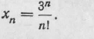  3.N_{o} ni qanday tanlansa n>n_{o} lar uchun quyidagi ketma ketlik monoton bo’ladi.  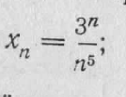 | 2-variant.  1.Ketma-ketliklar ayirmasining limiti deb nimaga aytiladi?  2 Quyidagi ketma ketlikni o’suvchilikka tekshiring.  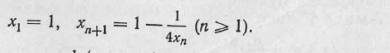  3.Quyidagi ketma ketliklarning monoton va chegaralanganligini ko’rsating.  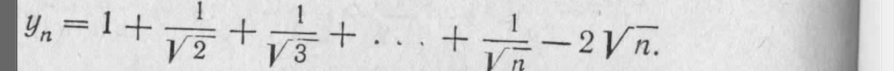
3-variant.  1.Ketma ketliklar ko’paytmasining limiti deb nimaga aytiladi?  2Quyidagi ketma ketlikni o’suvchilikka tekshiring.  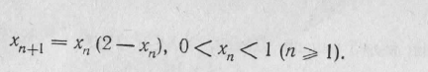  3.Quyidagi ketma ketlikning monoton va chegaralanganligini ko’rsating.  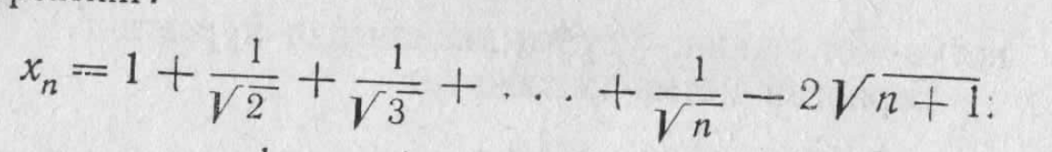 | 4-variant.  1.Ketma-ketliklar bo’linmasining limiti deb nimaga aytiladi?  2. Quyidagi ketma ketlikni o’suvchilikka tekshiring.  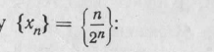  3. N_{o} ni qanday tanlansa n>n_{o} lar uchun quyidagi ketma ketlik monoton bo’ladi.  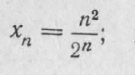
5-variant.  1.Monoton ketma-ketlik deb nimaga aytiladi?  2. Quyidagi ketma ketlikni o’suvchilikka tekshiring.  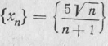  3.N_{o} ni qanday tanlansa n>n_{o} lar uchun quyidagi ketma ketlik monoton bo’ladi.  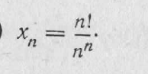 | 6-variant.  1.Monoton ketma ketlik limitiga ta’rif bering Quyidagi ketma ketlikni o’suvchilikka tekshiring.  2 Quyidagi ketma ketlikni o’suvchilikka tekshiring.  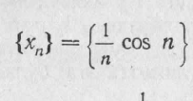  3.Quyidagi ketma ketlikning o’suvchi ekanligini tekshiring  

